راهنمای کاربری
لیزر پروفایل

لیزر پروفایل بر پایه یکپارچه‌سازی علوم کامپیوتر، اپتیک و نورشناسی، مهندسی مکانیک و اتوماسیون صنعتی به وجود آمده و به کاربردهای پردازش تصویر اشاره می‌کند. دستگاه لیزر اسکنر برای ابعادبرداری، کنترل کیفی اجسام با ‌سرعت بالا، دقت بالا، کار 24 ساعته و تکرارپذیری اندازه‌گیری، طراحی‌شده است.
به کمک این تکنولوژی می توان ابعاد جسم موجود در تصویر را در رستای محور z (محور عمود بر تصویر دو بعدی) محاسبه کرد و در واقع پروفایل خطی از یک جسم را بدست آورد. در این تکنولوژی بدین منظور از لیزر استفاده می‌شود چون خط نور ایجاد شده توسط لیزر تضاد بسیار بالایی با سایر رنگ‌های موجود در تصویر را دارا می‌باشد.
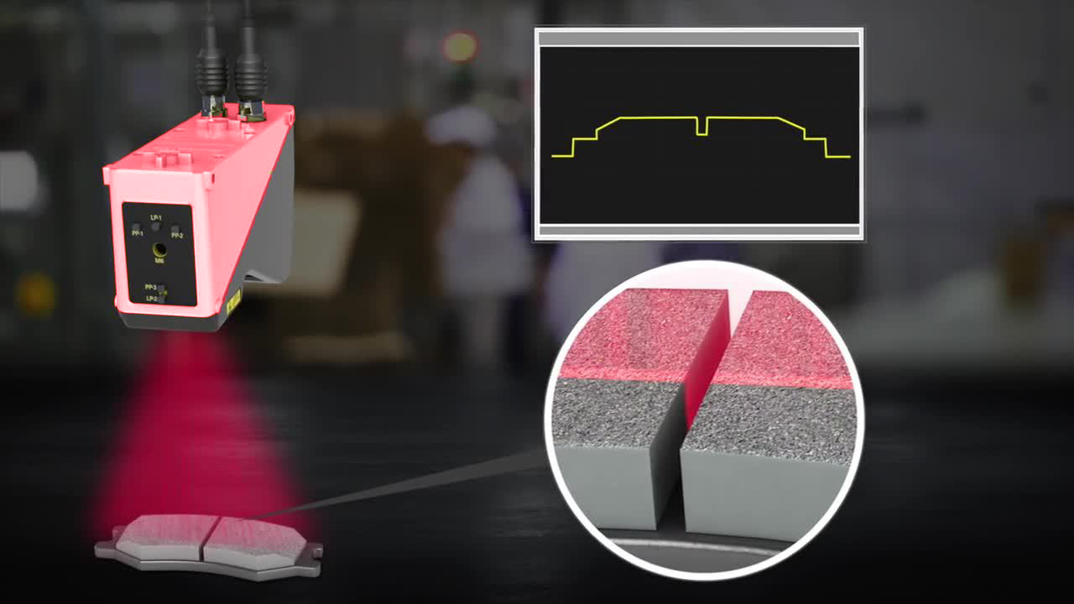

به کمک این محصول، میتوانیم ابعاد اجسام را اندازه گیری نماییم. این محصول شامل دوربین و لیزر می‌باشد. این دستگاه ابتدا باید به پورت usb3 کامپیوتر وصل شود و از طریق آداپتور 12 ولت درایور لیزر را روشن کنید. سپس دستگاه را بر اساس فاصله مد نظرتان در موقعیت اندازه گیری ثابت نمایید. حال میتوانید نرم افزار تحت وب را با آدرس، http://37.156.16.12:6364 اجرا نمایید.
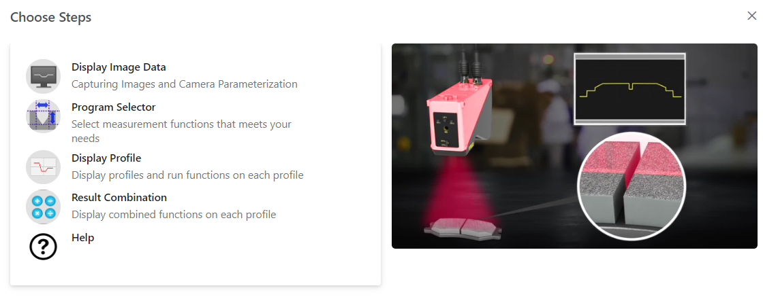
سپس صفحه پاپ آپ نرم افزار باز میشود و امکانات کلی نرم افزار شامل صفحه تصویرگیری دوربین، انتخاب توابع، نمایش پروفایل، ترکیب توابع و گزینه راهنما ارائه می‌شود.

Display Image Data :
ابتدا وارد صفحه تصویرگیری دوربین (display image data) می‌شویم، در اینجا با استفاده از ویژگی‌های دوربین اعم از کنترل فرمت تصویر (Image format control) میتوان طول و عرض تصویر را تنظیم کرد و با گزینه کنترل آنالوگ (Analogue control) میتوان تنظیماتی شامل Gain ,Black level, Gamma, Digital shift را انجام داد. ویژگی سوم (Acquisition control) شامل پارامتر Exposure time می‌باشد.
سپس کاربر میتواند با استفاده از پارامترهای دوربین و قراردادن جسم زیر خط لیزر، به طوریکه باید سعی شود نمای جسم تا حد ممکن تاریک باشد و تنها خط لیزر به طور واضح دیده شود، میتوان پروفایل مناسب از خط لیزر برداشت کرد.
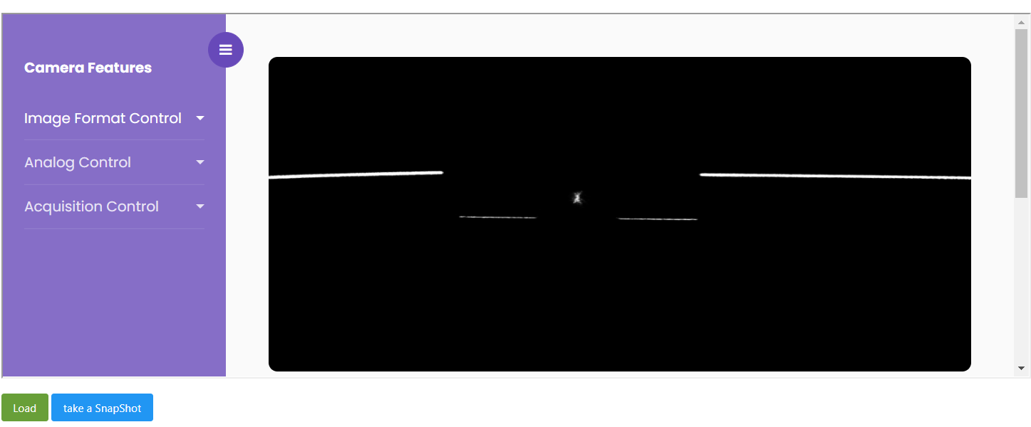

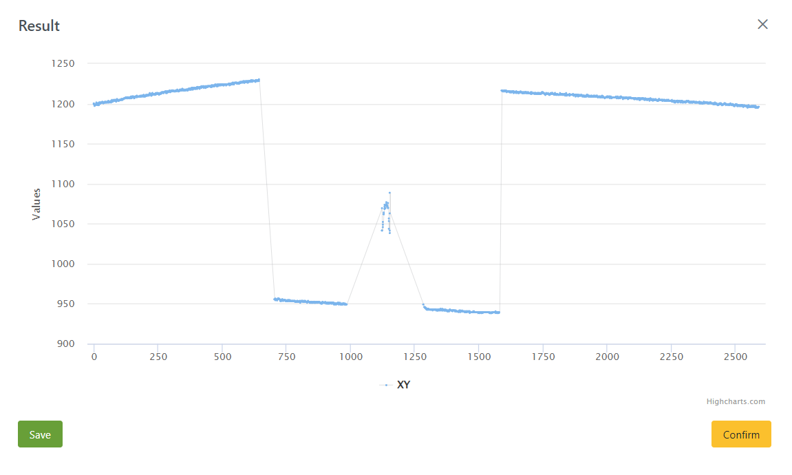
کاربر با استفاده از ویژگی‌های دوربین و کلیک بر گزینه take snap shot ، تصویر پروفایل ساخته شده را مشاهده نماید.

در دیالوگ باز شده، اگر پروفایل ساخته شده دقت لازم را داشت، کاربر میتواند با کلیک بر گزینه confirm به مرحله بعدی برود و بتواند توابع مد نظر خود را انتخاب کند ولی اگر پروفایل شرایط لازم را نداشت، کاربر میتواند دیالوگ را ببندد و مجددا تنظیمات دوربین را تغییر دهد و تا حد ممکن باید کنتراست لازم میان خط لیزر و جسم ایجاد کند و اگر رفلکس نور در جایی رخ داده است، باید با ایجاد شرایط نوری لازم رفلکس نور را کاهش داد و مجددا گزینه take snap shot را کلیک کرد.
همچنین شما میتواند با کلیک بر گزینه Load ، نمودارهای از پیش ساخته شده را بارگذاری نماید.

Program selector :
در این صفحه، شما میتوانید بر اساس اهداف ابعاد برداری خود، توابع مد نظرتان را انتخاب کنید. در اینجا کاربر با کلیک بر هر تابع، پنجره ای از ریز توابع آن باز می‌شود و میتواند تا حداکثر 8 تابع انتخاب شود.
توابع انتخابی در سمت راست نرم افزار لیست می‌شود. عملکرد توابع در پیوست ارائه شده است.
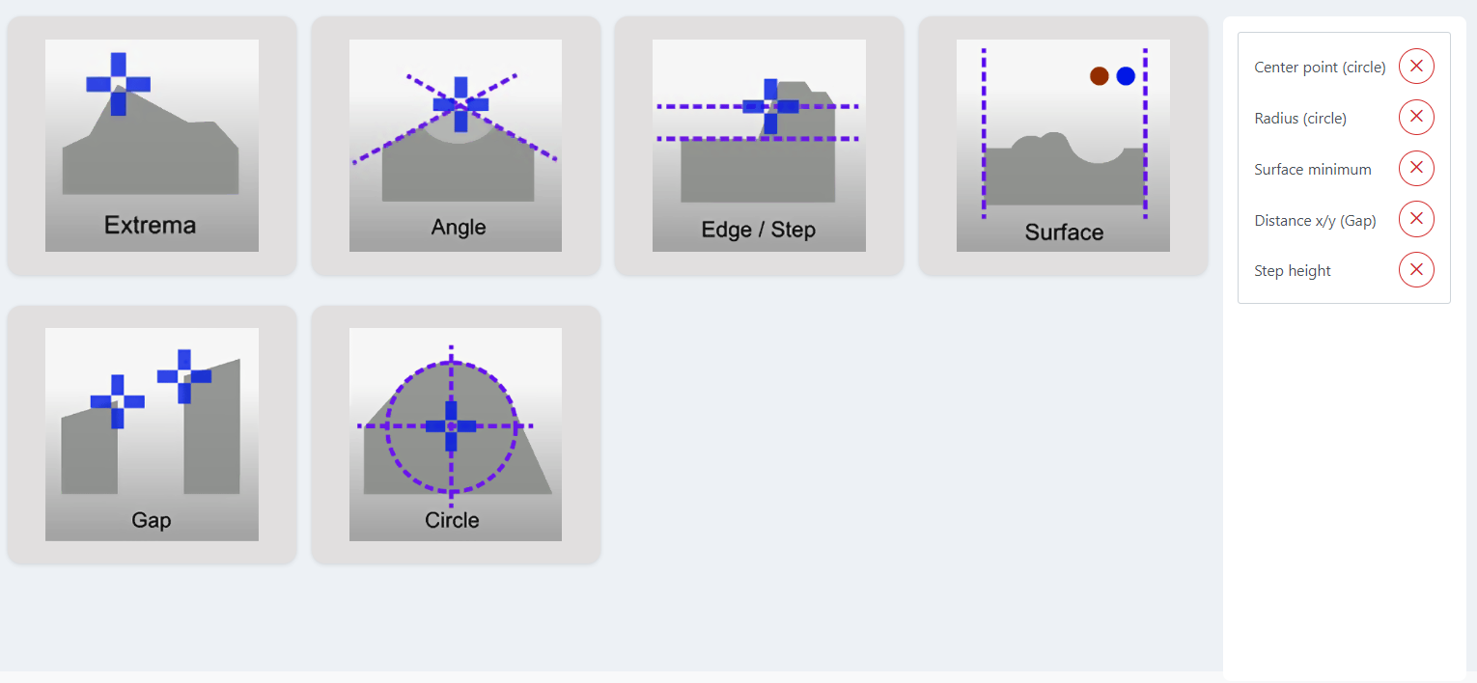

سپس کاربر پس از انتخاب توابع با کلیک بر گزینه Display profile به این صفحه منتقل می‌شود.

Display profile :
این صفحه پروفایل ساخته شده را نمایش میدهد و کاربر میتواند بصورت drog drop قسمتی از شکل را زوم کند و با گزینه Reset zoom میتواند zoom out داشته باشد.
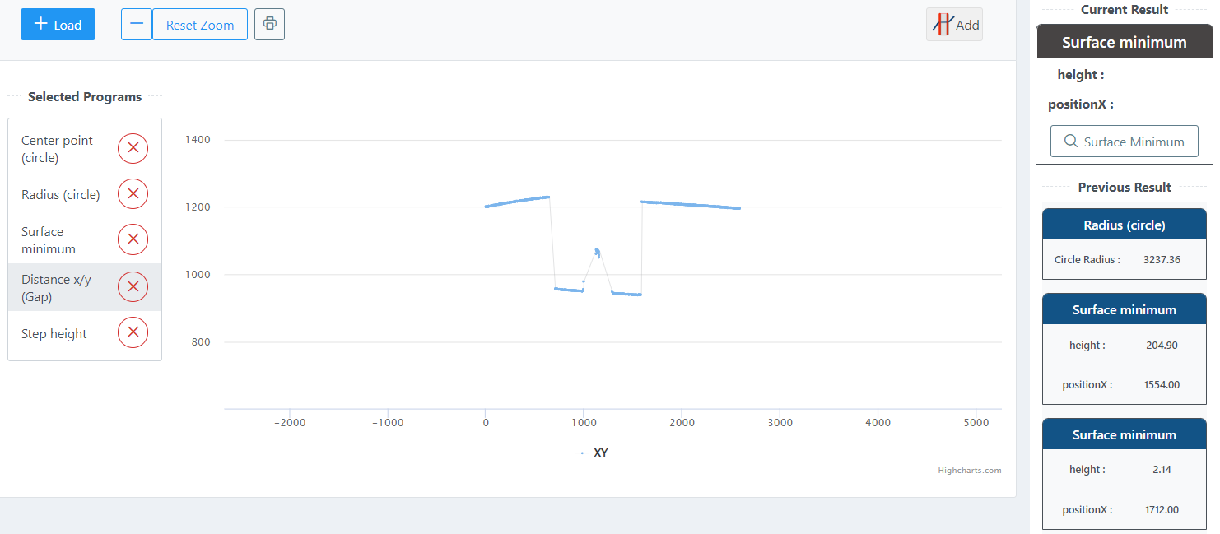
مطابق شکل فوق، توابع انتخابی سمت چپ و نتایج حاصل شده در سمت راست نرم افزار قابل مشاهده است.
کاربر با انتخاب هر یک از توابع، بر اساس نوع تابع انتخابی، با کلیک بر گزینه Add ناحیه ای در قسمتی از شکل که قصد اندازه گیری دارد، رسم میکند سپس در قسمت نتیجه روی ذره‌بین کلیک میکند تا نتیجه حاصل شود.
نتایج توابع قبلی نیز در سمت راست نرم افزار لیست میشود.
نحوه اعمال هر یک از توابع در پیوست ارائه شده است.

Result combination :
در این صفحه کاربر میتواند نتایج تمام توابعی که بر پروفایل اعمال کرده را مشاهده نماید. خطوط فیت لاین، نمایش زاویه، محاسبه ارتفاع یا شکاف و دیگر توابع بر روی پروفایل بصورت یکجا نمایش داده میشود.
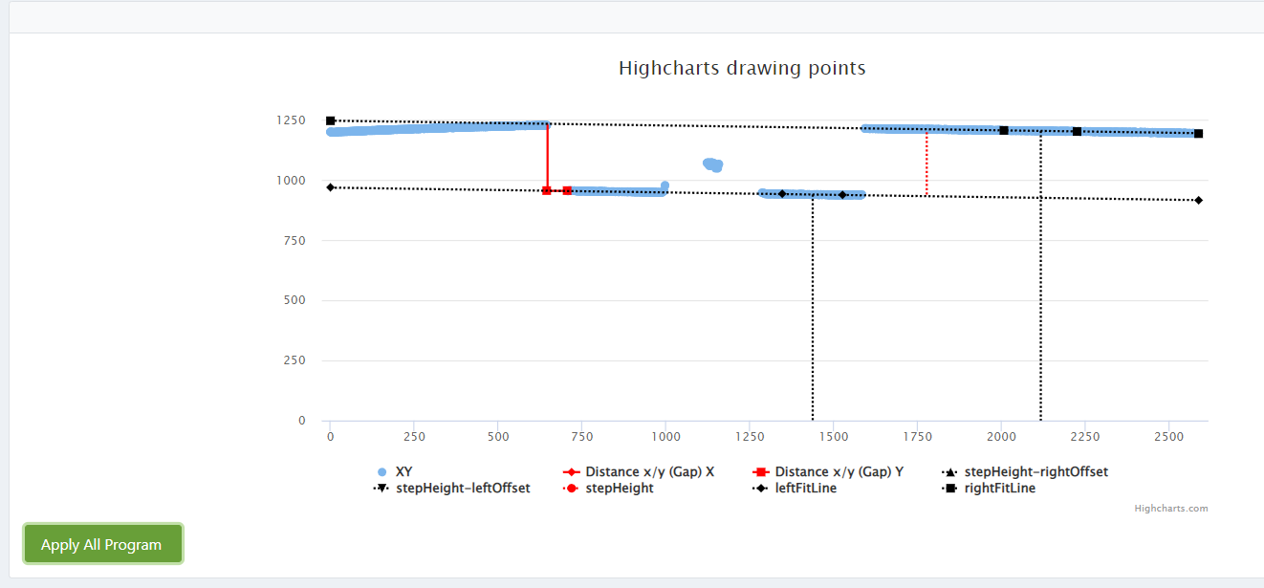
مطابق شکل فوق، کاربر میتواند نتایج تمام توابع را بر روی پروفایل مشاهده کند.

پیوست

این اپلیکیشن شامل امکانات زیر برای کار با مجموعه ای از نقاط که به شکل نمودار دو بعدی در صفحه نمایش داده می شوند، می باشد.
- بزرگنمایی روی نمودار از طریق انتخاب یک محدوده روی نمودار از طریق موس
- حرکت روی نمودار با گرفتن دکمه shift و حرکت دادن موس به همراه گرفتن چپ کلیک روی نمودار
- ایجاد محدوده با انتخاب یک نقطه و فشردن چپ کلیک و کشیدن موس و رها کردن آن در نقطه دیگر، برای مشخص کردن یک محدوده از نمودار برای اجرای توابع محاسباتی مورد نظر روی آن محدوده ( بعد از رسم ، قابل جابه جایی نیستند و باید پاک شوند و دوباره رسم شوند )
- پس از رسم دو ناحیه یا یک ناحیه ( بسته به نوع تابع محاسباتی ) ، هرگونه تابع محاسباتی که انتخاب شود با توجه به محدوده انتخاب شده ، اعمال می شود ، و در صورت نیاز به تغییر محدوده ها ، باید تمام نتایج توابع پاک شده تا بتوان دو محدوده را از ابتدا رسم نمود . پس در انتخاب توابع محاسباتی که اشتراکی با هم ندارند باید دقت کرد.
- محدوده رسم شده روی نمودار از طریق drag drop قابل جا به جایی نیستند و این خطوط به صورت افقی یا عمودی رسم میشوند و قابل رسم به صورت اریب یا مایل نیستند.
- می توان در مرورگر با انتخاب ساختار مناسب Json نمودار مورد نظر را بارگذاری کرد.
- تعداد توابع محاسباتی قابل انتخاب به صورت هم زمان روی یک نمودار محدود و کم تر از 8 می باشد.
- توابع محاسباتی بعد از مشخص کردن محدوده مورد نظر اعمال می شوند و به صورت خودکار و پیش فرض محدوده ای اعمال نمیشود.

  - نمودار‌های دوبعدی
لیست تمام توابع در زیر بیان شده است :
Exterma
- First point
- Last point
- Max
- Min
Angle
- Absolute angle
- Angle/offset
- Double angle
- Difference angle
- Intersection point
Edge step
- Single offset
- Double offset
- Step height
- Edge left
- Edge right
Surface
- Deviation
- Double deviation
- Surface maximum
- Surface minimum
Seam
- Start/end
- Maximum
- Width/height
- Area
Groove
- Start/end
- Minimum
- Width/depth
- Area
Gap
- Start/end
- Center point
- Distance x/z
Circle
- Center point
- Radius
- vertex
تابع Extrema :
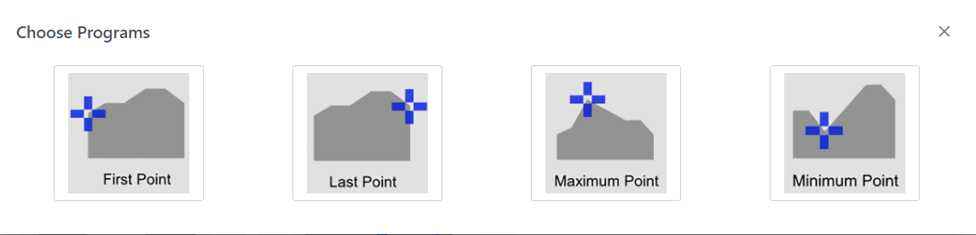

کاربر با رسم ناحیه مربوطه، مختصات نقطه ماکسیمم، مینیمم، نقطه ابتدایی و انتهایی را بدست می‌آورد.
نحوه محاسبه :
ماکسیمم نقطه : نقطه‌ای با بیشترین مقدار Z
مینیمم نقطه : نقطه‌ای با کمترین مقدار Z
اولین نقطه : نقطه‌ای با کمترین مقدار X
آخرین نقطه : نقطه‌ای با بیشترین مقدار X
در چهار تابع بالا کاربر ابتدا ناحیه ای را برای مشخص کردن محدوده رسم میکند و سپس برای اعمال شدن هر تابع به صورت جداگانه ، دکمه را با موس کلیک میکند.
خطوط محدوده بعد از رسم قابل جا به جایی نیستند و باید کل نتایج روی نمودار پاک شده و دوباره توابع اعمال شوند.
تابع Angle :
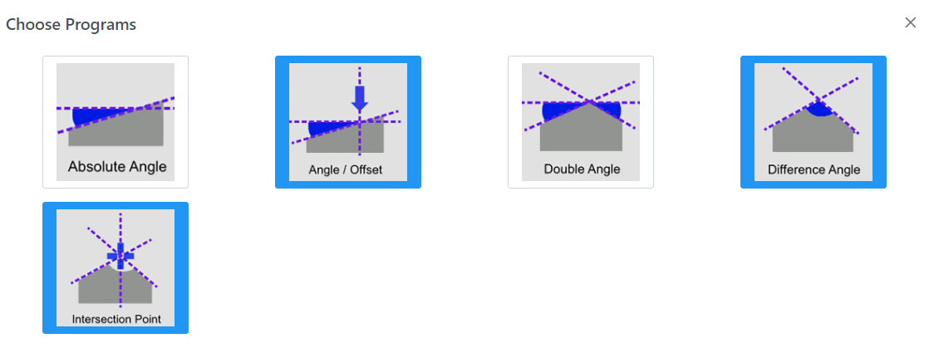

Absolute Angle : محاسبه زاویه نسبت به محور x.
با رسم ناحیه توسط کاربر ( رسم دو خط عمودی )، نقاط در محدوده انتخاب می‌شوند و سپس نرم افزار، fit line را رسم میکند. در نهایت زاویه fit line را با محور افقی ارزیابی می‌کند.
شیب fit Line محاسبه میشود و در نهایت زاویه تتا بدست می‌آید.
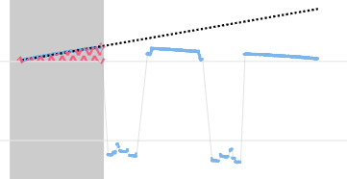

تعیین خط مستقیم و محاسبه آفست و زاویه نسبت به محور x :
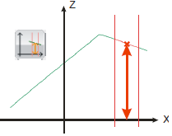
زاویه همانند تابع قبل محاسبه میشود. محاسبه آفست دو نوع دارد :
نوع اول : مرکز شکل در محدوده ای که کاربر رسم کرده، پیدا میشود و مختصات محور z آن نقطه به عنوان آفست خوانده میشود. اگر تعداد نقاط ) n ) فرد باشد n/2 +1 و اگر تعداد نقاط زوج باشد n /2 نقطه مرکزی میشود. سپس مختصات محور z ان نقطه خوانده میشود.

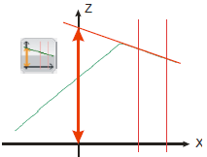
نوع دوم : نقطه تقاطع خط fitline با محور z ، (خط را امتداد میدهیم تا جایی که محور z را قطع نماید) مختصات محور z آن نقطه به عنوان آفست در نظر گرفته میشود.

- دقت داشته باشید در صورتی که محدوده انتخابی کامل شامل نقطه نباشد یعنی فاصله x بین دو نقطه زیاد باشد نقطه مرکزی بر اساس تعداد نقطه در محدوده انتخابی در مرکز محدوده قرار نمیگیرد.

Double Angle : تعیین زاویه دو خط مستقیم در طرف راست و چپ نمودار، نسبت به محور x .
کاربر دو ناحیه در دو طرف نمودار رسم میکند ( با انتخاب یک نقطه و فشردن چپ کلیک و کشیدن موس و رها کردن آن در نقطه دیگر) که در هر دوناحیه خط فیت به صورت خط چین مشخص میشود.
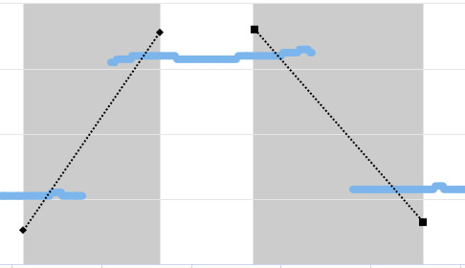
و زاویه راست و چپ در پایین نمودار در دو فیلد جداگانه نمایش داده می شود.
توجه : امکان تغییر اندازه ناحیه ها به صورت داینامیک نمی باشد و برای اصلاح ناحیه ها باید نتایج روی نمودار پاک شده و از ابتدا رسم شوند.

Difference Angle :
کاربر دو ناحیه در دو طرف نمودار رسم میکند ( همانند قبل) ) ناحیه ها نباید اشتراک داشته باشند) که در هر دوناحیه خط فیت به صورت خط چین مشخص میشود. اختلاف زاویه نقطه تقاطع میان دو خط فیت محاسبه میشود.
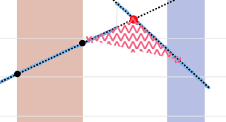

Intersection point :
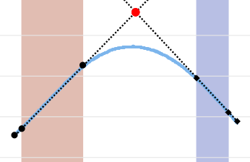
کاربر دو ناحیه در دو طرف نمودار رسم میکند ( همانند قبل) ) ناحیه ها نباید اشتراک داشته باشند) که در هر دوناحیه خط فیت به صورت خط چین مشخص میشود ، جایی که این دو خط یکدیگر را قطع می‌نمایند، نقطه تقاطع نامیده میشود. مختصات این نقطه نمایش داده میشود.

توابع Edge/Step :
بر اساس ناحیه رسم شده توسط کاربر، ارتفاع را پیدا می‌کند.
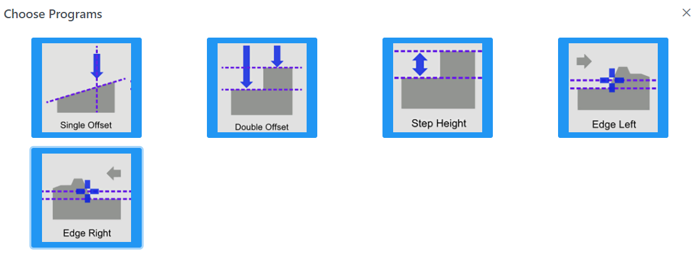

Single Offset:

زاویه همانند تابع قبل محاسبه میشود. محاسبه آفست دو نوع دارد :
نوع اول : مرکز شکل در محدوده ای که کاربر رسم کرده، پیدا میشود و مختصات محور z آن نقطه به عنوان آفست خوانده میشود. اگر تعداد نقاط ) n ) فرد باشد n/2 +1 و اگر تعداد نقاط زوج باشد n /2 نقطه مرکزی میشود. سپس مختصات محور z ان نقطه خوانده میشود.


نوع دوم : نقطه تقاطع خط fitline با محور z ، (خط را امتداد میدهیم تا جایی که محور z را قطع نماید) مختصات محور z آن نقطه به عنوان آفست در نظر گرفته میشود.

- دقت داشته باشید در صورتی که محدوده انتخابی کامل شامل نقطه نباشد یعنی فاصله x بین دو نقطه زیاد باشد نقطه مرکزی بر اساس تعداد نقطه در محدوده انتخابی در مرکز محدوده قرار نمیگیرد.

Double offset :
تشخیص آفست مربوط به fit line در دو محدوده انتخابی
محاسبه آفست در اینجا نیز دو نوع دارد :
آفست هم در سمت چپ و نیز در سمت راست محاسبه و نمایش داده میشود. مرکز شکل در محدوده ای که کاربر رسم کرده، پیدا میشود و مختصات محور z آن نقطه به عنوان آفست خوانده میشود.
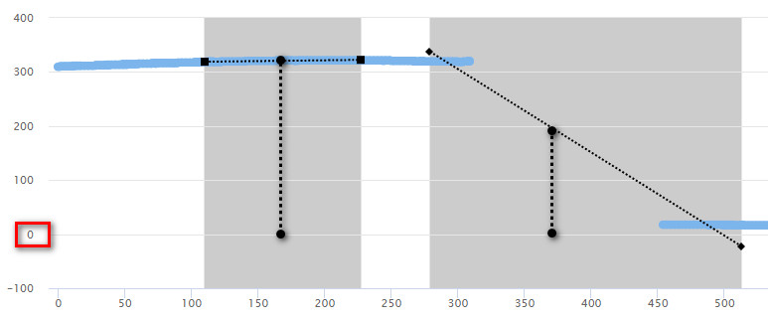

Step Height :
کاربر دو محدوده مورد نظر را روی شکل ایجاد میکند تا fit line هر محدوده ایجاد شده و single offset برای هر محدوده از نوع اول محاسبه می‌شود . اختلاف این دو single Offset (اختلاف محور z هر دو محدوده ) مقدار مورد نظر خواهد بود.
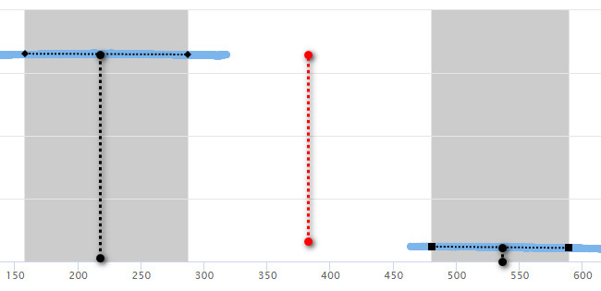
ممکن است این دو Fit line موازی یکدیگر نباشند .

Edge Left : تشخیص لبه از چپ به راست(تشخیص موقعیت لبه)
کاربر یک محدوده روی شکل مشخص میکند تا fit line مربوطه برای محدوده ایجاد شود. سپس از طریق ابزار رسم خط افقی، با کلیک بر روی یک نقطه از طریق محاسبه مقدار X نقطه کلیک شده، خطی موازی خط fit line مورد نظر رسم میشود .
اولین نقطه برخورد با نمودار از سمت چپ ، لبه چپ می باشد. اگر خط افقی در قسمتی رسم شود که نمودار نقطه ای ندارد به طور فرضی بین نقطه اول و آخر ناحیه که نقطه وجود ندارد، یک نقطه در نظر گرفته میشود.
Edge Right : همانند قسمت قبل با این تفاوت که اولین نقطه برخورد با نمودار از سمت راست ، لبه راست می باشد
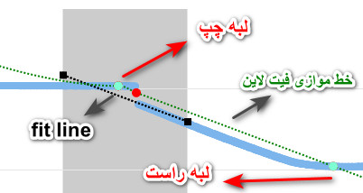

توابع Surface :
بر اساس ناحیه رسم شده توسط کاربر، سطح را بررسی می‌کند.
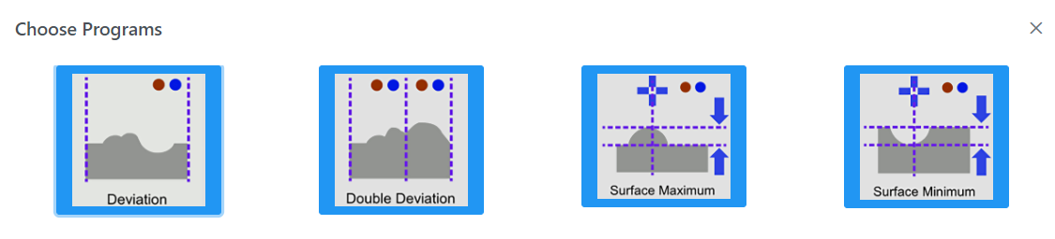

تابع Deviation :
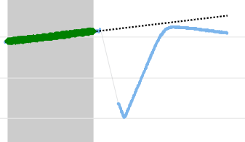
تعیین خط مستقیم و محاسبه تعداد نقاط و میانگین انحراف نقاط از خط.
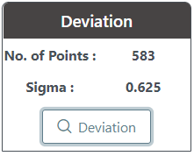

محاسبه : کاربر یک محدوده روی شکل مشخص میکند تا fit line مربوطه برای محدوده ایجاد شود.
حال فاصله نقاط را تا fit line محاسبه و مجموع آنها را بر تعداد نقاط خارج از fit line محاسبه می کنیم تا میانگین انحراف نقاط از خط بدست آید.

Double Deviation :
بررسی انحراف نقاط از خط در دو ناحیه راست و چپ.
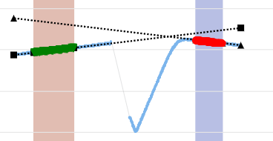
محاسبه : همانند تابع قبل انحراف نقاط از خط در دو سمت راست و چپ محاسبه میشود.

Surface Maximum :
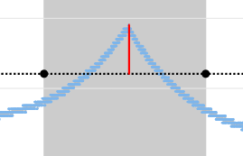
پس از تعیین محدوده توسط کاربر و رسم شدن خط fit line در این ناحیه، فاصله نقاطی که مقدار Y انها از مقدار Y مربوط به فیت لاین بیشتر است، محاسبه شده و بیشترین آنها به عنوان Surface Maximum خوانده می‌شود. سپس فاصله آن نقطه تا فیت لاین محاسبه میشود.

Surface Minimum :
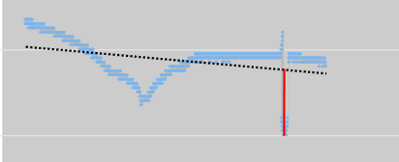
پس از تعیین محدوده توسط کاربر و رسم شدن خط fit line در این ناحیه ، فاصله نقاطی که مقدار Y انها از مقدار Y مربوط به فیت لاین کم تر است، محاسبه شده و کمترین آنها به عنوان Surface Maximum خوانده می‌شود. سپس فاصله آن نقطه تا فیت لاین محاسبه میشود.

توابع Gap :
برنامه‌ای برای بازرسی gap ها.
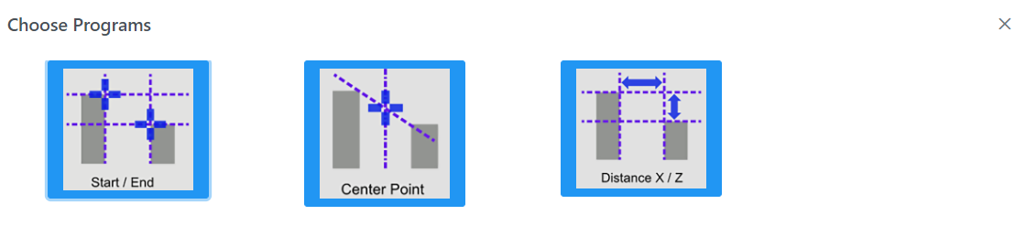

Start/End :
تشخیص یک شکاف و محاسبه مختصات محور x نقطه شروع و پایان. ( ابتدا بر اساس ناحیه انتخابی کاربر، بیشترین شکاف را در برنامه تشخیص میدهد، سپس شروع و انتها شکاف را محاسبه میکند.)
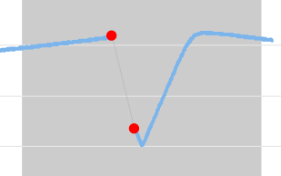
محاسبه : پس از تعیین محدوده توسط کاربر ، فاصله دو به دو نقاط را محاسبه می کنیم آن دو نقطه ای که بیشترین فاصله را دارند به عنوان شروع و پایان در نظر میگیرم.

Center Point :
تشخیص نقطه مرکزی Gap.
مقدار X ,Y دو نقطه شروع و پایان شکاف را میانگین گرفته تا نقطه مرکزی گپ به دست آید .
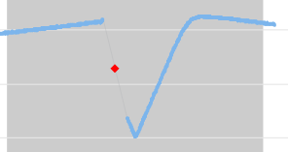

Gap Distance X/Z :
فاصله میان شروع و پایانGap.
پس از تعیین محدوده توسط کاربر ، فاصله دو به دو نقاط را در راستای محور X و Y محاسبه و بیشترین آن را به عنوان Gap Distance X/Z در نظر میگیریم.
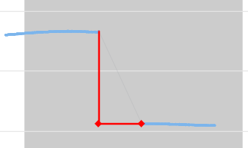

توابع Circle :
برنامه‌ای برای بازرسی دایره و رسم آن.
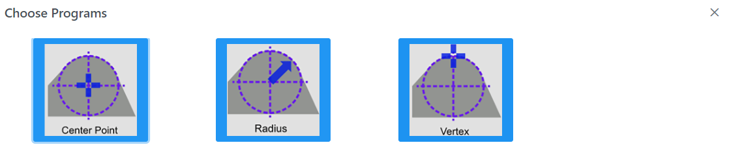

Center point :
تشخیص یک دایره و محاسبه مختصات نقطه مرکزی.
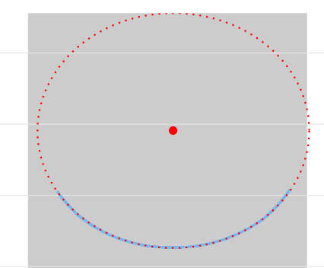
محاسبه: ابتدا کاربر ناحیه‌ای را مشخص میکند سپس از طریق انتخاب سه نقطه روی دایره، دایره روی ناحیه تشخیص داده می‌شود.

Center Radius :
تشخیص یک دایره و محاسبه شعاع دایره.
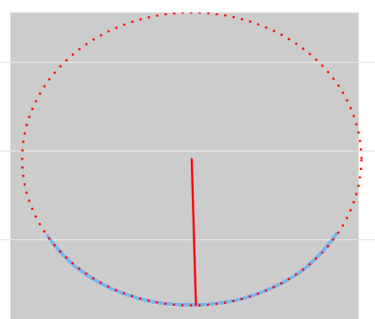
محاسبه: فاصله تمام نقاط تا مرکز دایره محاسبه و میانگین آنها شعاع تقریبی میباشد.

تشخیص یک دایره و محاسبه راس دایره :
محاسبه : با داشتن مقدار شعاع و مرکز دایره، میتوان راس دایره را محاسبه کرد.

